GUÍA DE APRENDIZAJE SEMANA N°9

Curso | 6° Año Bás6ico
Semana | Del 01 al 05 de junio 2020
Asignatura | Música
Docente | Ermelina Gárate González
Unidad 1 | Descubrir la música chilena y sus influencias musicales
°9
Objetivo (s) de aprendizaje | Objetivo de la clase
U06 OA 03  Escuchar música en forma abundante de diversos contextos y culturas, poniendo  énfasis en:  - Tradición escrita (docta) - música de compositores chilenos y del mundo (por ejemplo, La voz de las calles de P. H. Allende, Evocaciones Huilliches de Carlos Isamitt, Fanfarria para el hombre común de A. Copland)  - Tradición oral (folclor, música de pueblos originarios) - música chilena y sus orígenes (por ejemplo, música mapuche, Rolando Alarcón, Grupo Cuncumén)  - Popular (jazz, rock, fusión, etc.)- música chilena y sus influencias (por ejemplo: Los porfiados de la Cueca y La Ley)  (Escuchar apreciativamente al menos 15 músicas variadas de corta y mediana duración.) | Conocer una de las representantes más importantes de la música de Latinoamérica (Violeta Parra)
Contenidos | Habilidades
Representantes de la música Latinoamericana. | Conocer  Escuchar  Reflexionar

VIOLETA PARRA
Constituye un referente de la música popular chilena para el mundo. su veta artística se plasmó en numerosos matices: artista de radio, compositora y recopiladora folclórica, artista plástica, poeta. ... la desilusión provocada por este amor, marcó gran parte de la vida y obra de la artista

GRACIAS A LA VIDA
(Violeta Parra)
Gracias a la vida, que me ha dado tanto
Me dio dos luceros, que cuando los abro,
perfecto distingo lo negro del blanco,
y en el alto cielo, su fondo estrellado,
y en las multitudes, el hombre que yo amo.

Gracias a la vida que me ha dado tanto
Me ha dado el oído que en todo su ancho
Graba noche y día grillos y canarios
Martillos, turbinas, ladridos, chubascos
Y la voz tan tierna de mi bien amado

Gracias a la vida que me ha dado tanto
Me ha dado el sonido y el abecedario
Con él, las palabras que pienso y declaro
Madre, amigo, hermano, y luz alumbrando
La ruta del alma del que estoy amando

Gracias a la vida que me ha dado tanto
Me ha dado la marcha de mis pies cansados
Con ellos anduve ciudades y charcos
Playas y desiertos, montañas y llanos
Y la casa tuya, tu calle y tu patio

Gracias a la vida que me ha dado tanto
Me dio el corazón que agita su marco
Cuando miro el fruto del cerebro humano
Cuando miro el bueno tan lejos del malo
Cuando miro el fondo de tus ojos claros

Gracias a la vida que me ha dado tanto
Me ha dado la risa y me ha dado el llanto
Así yo distingo dicha de quebranto
Los dos materiales que forman mi canto
Y el canto de ustedes que es el mismo canto
Y el canto de todos que es mi propio canto

Gracias a la vida, gracias a la vida….
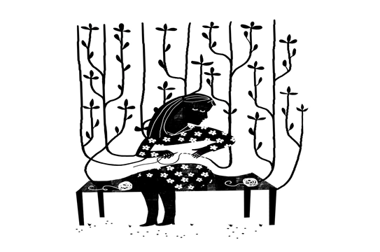

ACTIVIDADES
1.- Leer comprensivamente la canción “Gracias a la vida” de Violeta Parra.

2.- Pegar la guía con los contenidos en tu cuaderno de Música.

3.- Si es posible busque la canción en YouTube y escúchela para entenderla mejor.

4.- Complete la siguiente tabla según su reflexión de la canción.
5.- Guarde su trabajo en su carpeta de música para evaluarla al regreso a clase presencial.

NOMBRE DE LA AUTORA | ¿Conoces a Violeta Parra?

¿Habías escuchado antes alguna de sus canciones? | ¿Por lo general prestas atenciones a las letras de las canciones?

¿Creen que siguen ocurriendo hoy en día cosas como las referidas por Violeta?, | ¿Son vigentes sus temáticas?

¿Han experimentado alguna de las sensaciones que describe Violeta? | ¿De qué tratan las canciones preferidas de Violeta?

